1 ритмика от 18.11.
Ссылка на видеоурок: https://www.youtube.com/watch?v=6T5iFZvOsQM&feature=youtu.be
1) Нарисуйте строчку басовых ключей. Сфотографируйте и пришлите мне.
2) Повторите нотки в басовом ключе.
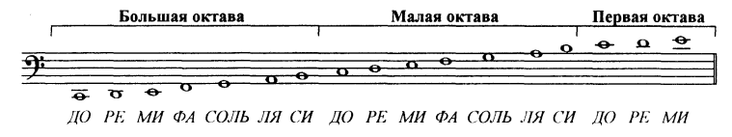

3) Подчеркните «спрятанные» в словах названия нот и напишите их в малой и большой октавах. Сфотографируйте и пришлите мне.
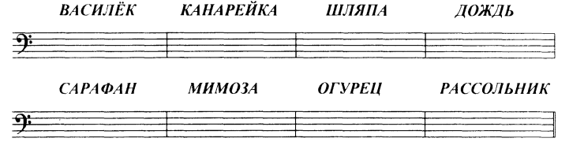

Задания по ритмике принимаются по вторник включительно!!!
Выполненные задания и ваши вопросы присылайте мне по адресу vcherashnyaya-distant2020@yandex.ru. В письме не забудьте указать имя и фамилию.

